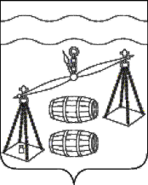

Сельское поселение
«Деревня Верховая»
Калужская область
Сухиничский район
СЕЛЬСКАЯ ДУМА

РЕШЕНИЕ

от 23.12.2019г. № 227

О признании утратившим силу
решение Сельской Думы
сельского поселения «Деревня Верховая»
Об утверждении Порядка размещения
на официальном сайте МР
«Сухиничский район» информации
об общественном контроле

Руководствуясь Федеральным законом от 06.10.2003 № 131-ФЗ «Об общих принципах организации местного самоуправления в Российской Федерации», Уставом сельского поселения «Деревня Верховая», Сельская Дума сельского поселения РЕШИЛА:

1. Решение сельского поселения «Деревня Верховая» от 23.12.2019 № 205 «Об утверждении Порядка размещения на официальном сайте МР «Сухиничский район» информации об общественном контроле»
2. Настоящее Решение вступает в силу после его официального обнародования и подлежит размещению на официальном сайте.
3. Контроль за исполнением настоящего Решения возложить на администрацию сельского поселения «Деревня Верховая».

Глава сельского поселения
«Деревня Верховая» О.Н. Блинова

